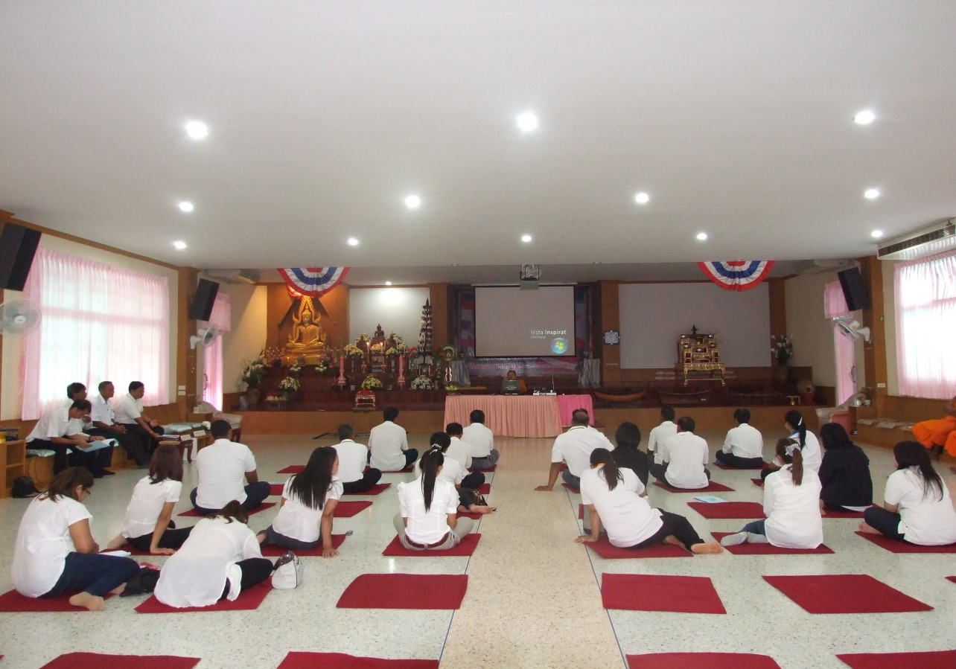

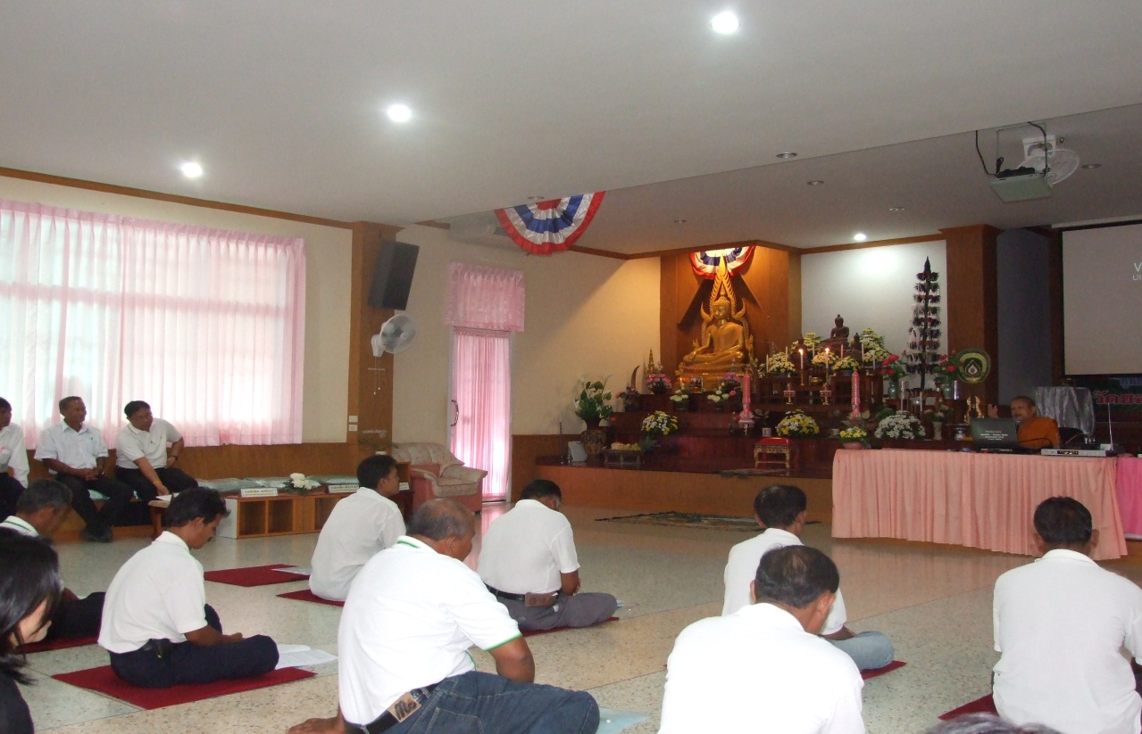

**กิจกรรมเสริมสร้างคุณธรรมและจริยธรรม ณ ศูนย์อบรมวัดยองแยง**

**ต.หนองระเวียง อ.เมือง จ.นครราชสีมา**

